**暨南大学本科实验报告专用纸**

课程名称 计算机网络实验 成绩评定

实验项目名称 OSPF路由协议配置 指导教师 潘冰

实验项目编号 实验九 实验项目类型 实验地点

学生姓名 李芷靖 学号 2019051114

学院 智能科学与工程学院 系 专业 信息安全

实验时间 年 月 日 午～ 月 日 午 温度 ℃湿度

**【实验目的】**

* + 加深对OSPF路由协议工作原理的理解，掌握在路由器（或三层交换机）上配置OSPF的过程 。

**【实验内容】**

* + 多区域的划分。
  + 配置路由器的OSPF协议。
  + 观察路由表信息。测试网络的连通性。

**【实验原理】**

**OSPF路由协议**

OSPF路由协议是用于网际协议（IP）网络的链路状态路由协议。该协议使用链路状态路由算法的内部网关协议（IGP），在单一自治系统（AS）内部工作。使用Dijkstra算法计算出到达每一网络的最短路径，并在检测链路的变化情况（如链路失效）时执行该算法快速收敛到新的无环路拓扑。

该协议从所有可用的路由器中搜集链路状态（Link-state）信息从而构建该网络的拓扑图，由此决定提交给网际层（Internet Layer）的路由表，最终路由器依据在网际协议数据包中发现的目的IP地址，结合路由表作出转发决策。

**【实验环境】**

* + **实验设备**：两台路由器(R2632)或三层交换机，两台PC机，1根V35DCE、1根V35DTE。
  + **拓扑结构：**



**.1**

**.22**



172.16.1.0/24

GE0/1

S2/0

**.1**

**.2**



PC2

192.168.1**.**0/24

172.16.3.0/24

**.11**

**RouterA**

**RouterB**

**.2**

S1/2

**【实验步骤】**

**第一步 登录到路由器**

**第二步：在路由器RouterA上配置路由器接口的IP地址**

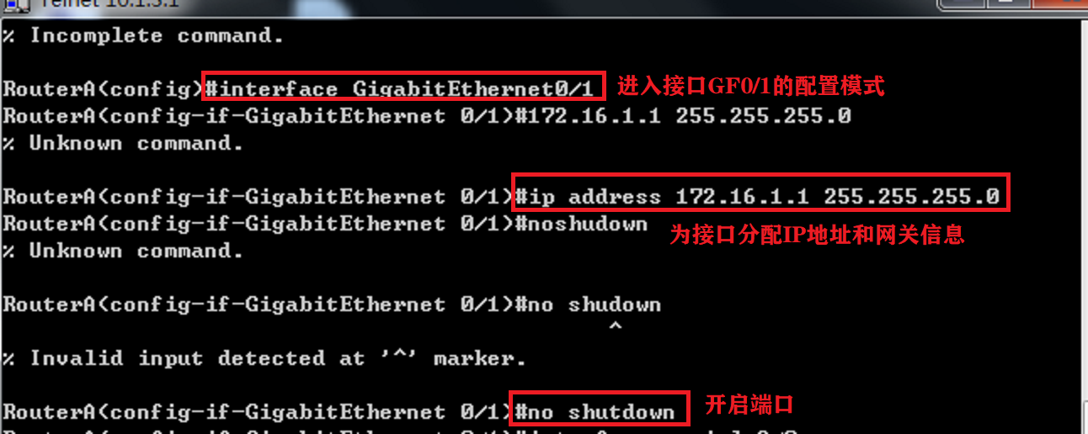

**第三步：在路由器RouterA上配置路由器串行口IP地址和时钟频率。**

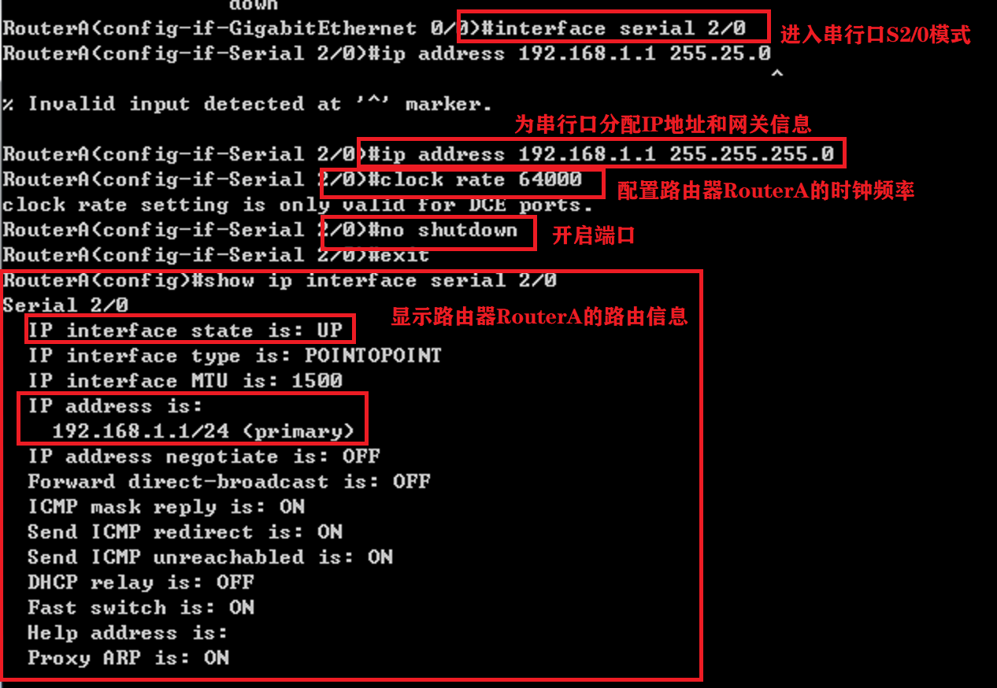

**第四步：显示路由器RouterA的接口配置信息**

RouterA#show ip interface brief

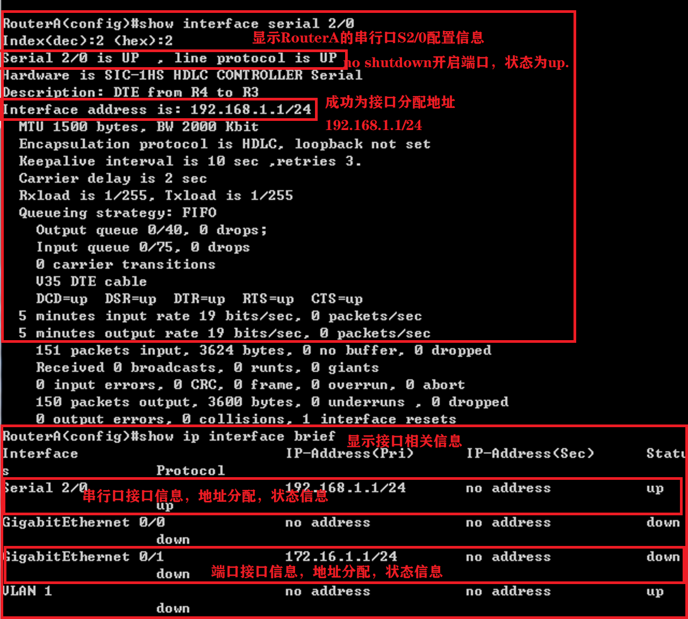

RouterA#show interface serial 2/0



**第五步：在路由器RouterA上配置OSPF动态路由**

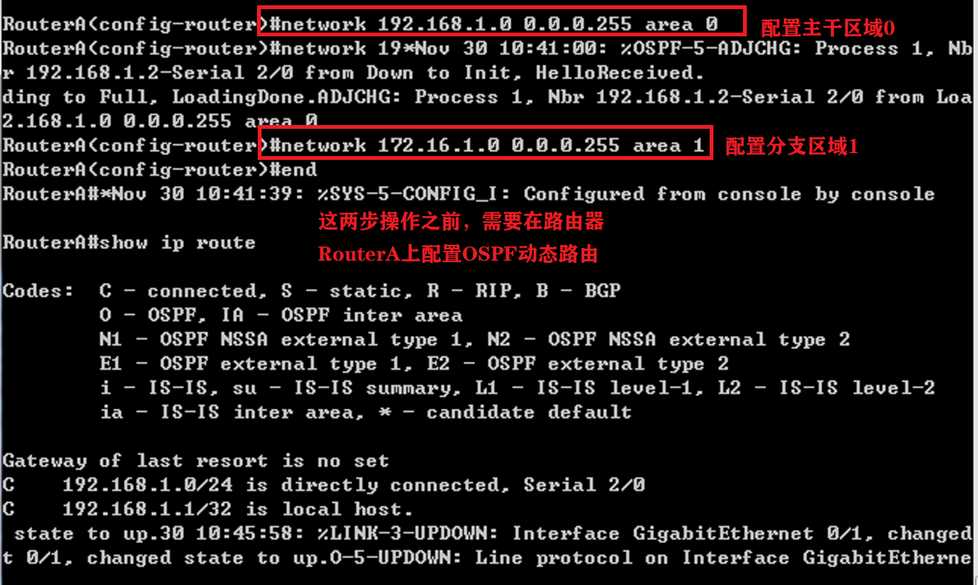

对路由器RouterB进行操作

**第六步：在路由器RouterB上配置接口IP地址。**

返回到RCMS界面，选择另一个路由器，如r2。操作同第一步,注意交换机改名为RouterB。

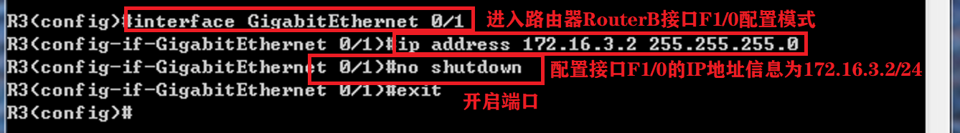

**第七步：在路由器RouterB上配置串口上的IP地址。**

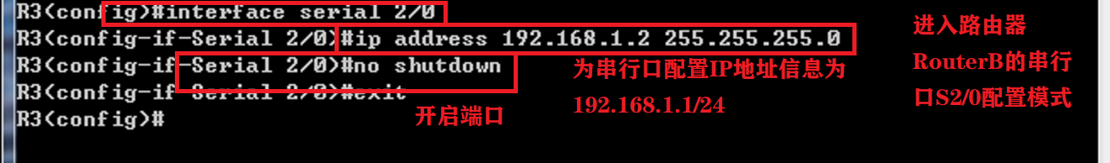

**第八步：在路由器RouterB上配置OSPF协议**

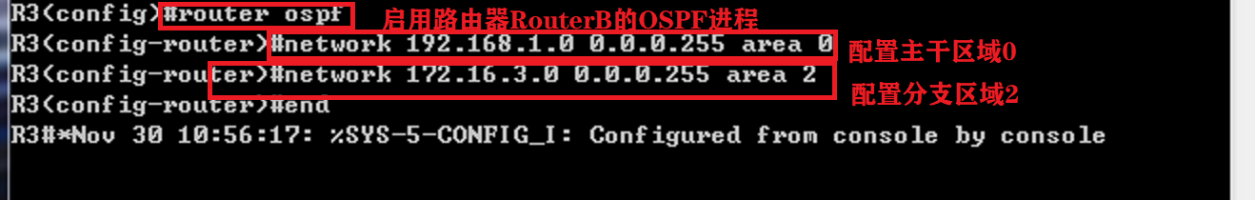

**第九步：验证RouterB上的路由（以RouterB为例）**

RouterB#show running-config ！显示路由器RouterB的全部配置

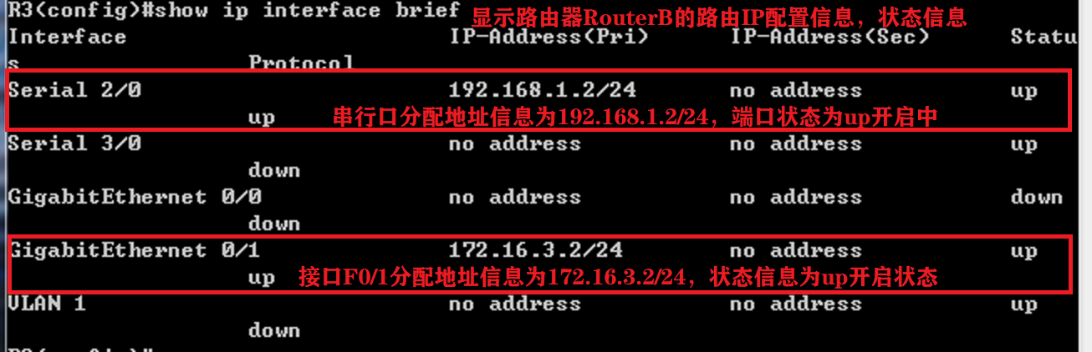

第十步:测试主机之间的连通性，检测路由表的正确性。

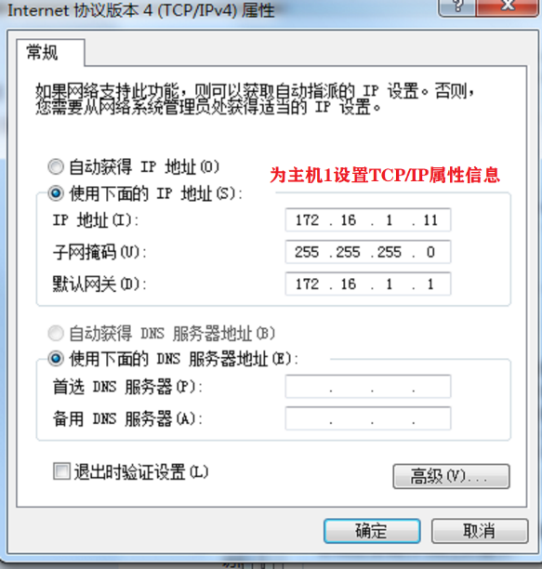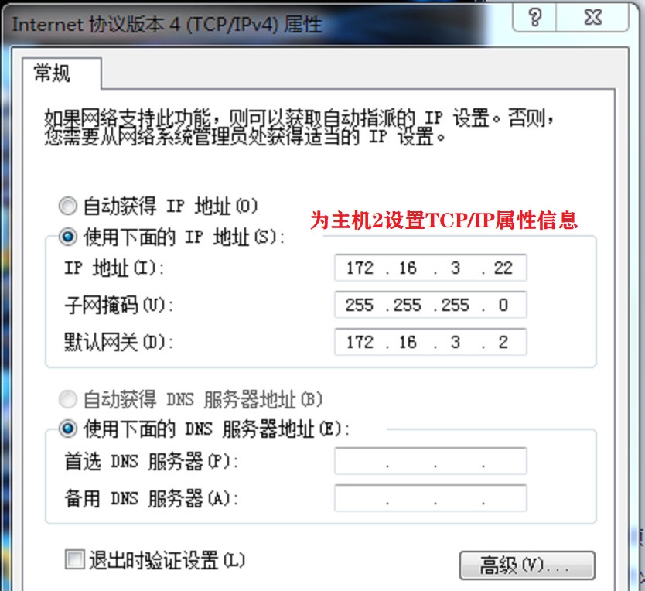

手动为两主机按照实验要求与相应路由器进行连接后，可以进行主机间的ping通信操作

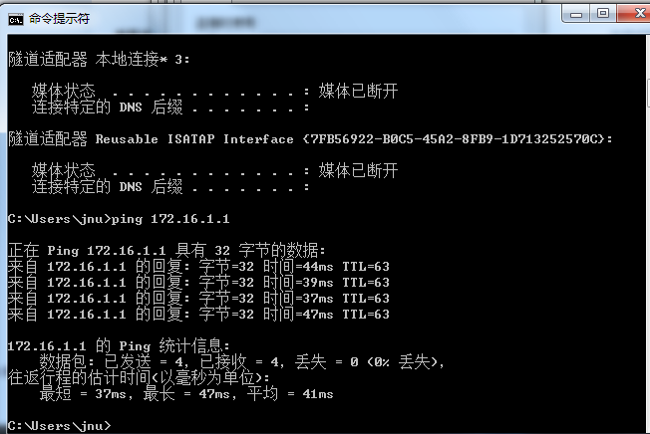

主机2向主机1发从请求通信消息，ping通信成功

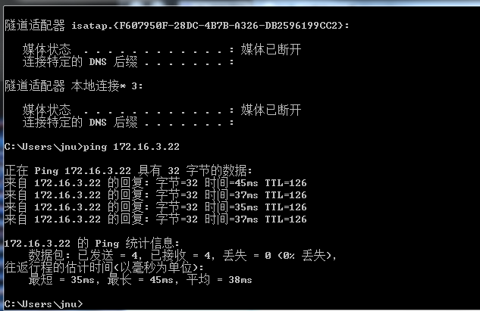

主机1向主机2发从请求通信消息，ping通信成功

通信成功后，在两台路由器配置信息中可以看到

RouterB#show ip route

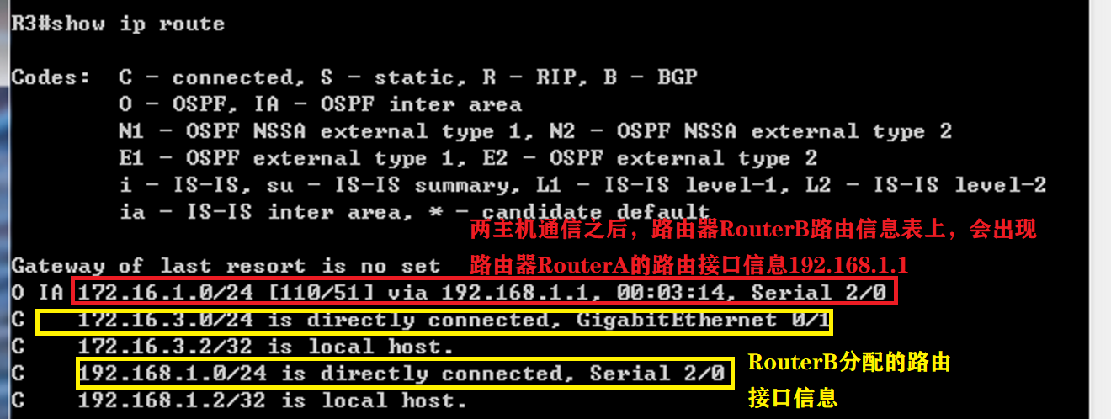

除了有本身已配置好的路由信息之外，成功通信路由表也会新增能够与之通信的路由器接口信息。

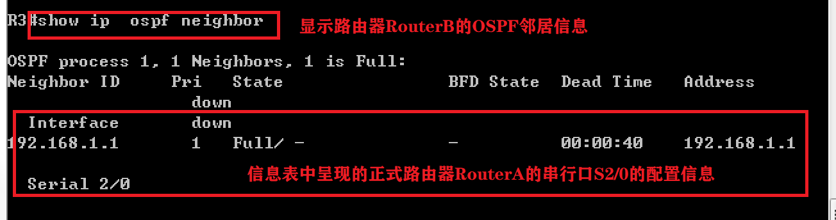

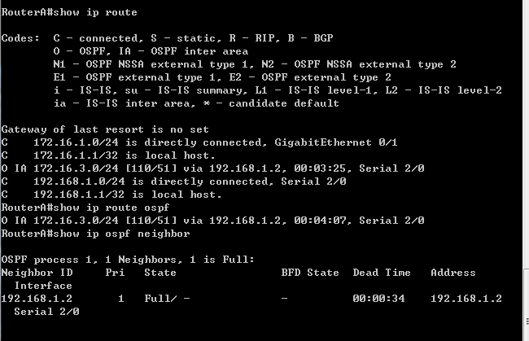

实验总结：

我们是第二趟到实验室做该实验的班级，在之前班级上课的人已经配置好了一些路由器信息，导致从我们开始配置路由器时，就会出现配置地址出现冲突的情况，这时候就需要将路由地址删除，再重新配置。在实验中我们还出现了不能将端口打开的情况，导致不能连接通信，多次在命令行中输入no shutdown也不能成功开启端口。进查询网上的类似情况，正确做法是现在端口命令中输入down操作，关闭端口，关闭了之后再输入no shutdown才能成功将端口打开，将端口状态变为up。

结合上一次的RIP路由配置实验，我对路由器的协议，连接通信有了一个更清楚的了解和学习。两次对比实验中可以看出RIP路由协议和OSPF路由协议之间的异同。也通过网上资料的查询，能够学习到在配置路由信息的过程中，一些错误信息的解决方法等。